Karta produktu
PIŁKA nr kat.: 733
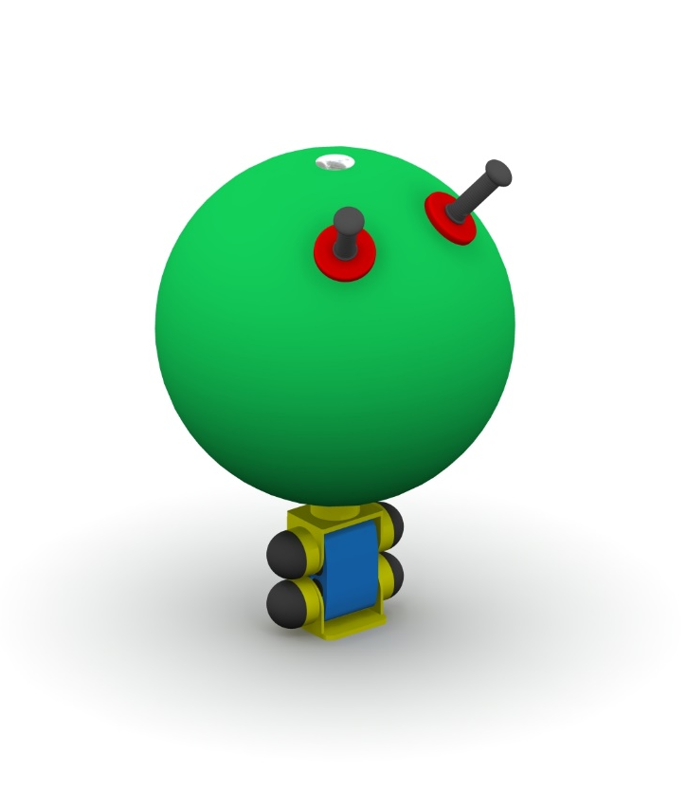

Wymiary urządzenia:
Długość: 0,55 m
Szerokość: 0,55 m
Wysokość: 0,77 m
Przestrzeń minimalna: 3,15 x 2,55 m
Grupa wiekowa: od 3 do 14 lat
Głębokość posadowienia: 0,5 m
Wysokość swobodnego upadku: 0,8 m

Wytyczne dotyczące materiałów i technologii wykonania urządzenia.
Bujak PIŁKA to urządzenie kołyszące wyposażone w dwa metalowo-gumowe przeguby, niewymagające konserwacji. Elementy stalowe zabezpieczone przed korozją poprzez cynkowanie ogniowe oraz malowanie lakierem akrylowym strukturalnym. Kula wykonana z żywicy poliestrowej. W komplecie znajduje się fundament wykonany z betonu B30, ułatwiający montaż.

Obszar upadku urządzenia powinien zostać wykonany na nawierzchni zgodnie z normą PN EN 1176- 1:2017-12.

W trosce o bezpieczeństwo dzieci oraz jakość urządzeń wymaga się, aby urządzenia posiadały certyfikat na zgodność z normami PN EN 1176-1:2017-12, PN EN 1176-6+AC:2019-03, wydane w systemie akredytowanym przez Państwowe Centrum Akredytacji lub krajowej jednostki akredytującej pozostałych Państw członkowskich, zgodnie z Rozporządzeniem Parlamentu Europejskiego i Rady Unii Europejskiej (WE) nr 765/2008”

